**4. FUTURISMUS V ITÁLII**

KURÁŽ, ODVAHA, VZPOURA

spolupracují s fašistickým hnutím

agresívní pohyb, horečnÁ nespavost, běh, salto mortale, facka a pěst

oslavování války

šok, otevírání lidských očí

boj proti moralismu, snaha rozbít knihovny a archívy

opěvování davů, jimiž hýbá práce nebo povstání

**Stéphane Mallarmé**- Vrh kostek- nejenže porušila typografické konvence, ale také dala

tomuto skutku smysl

Přes dvojstranu rozložil svůj volný verš, rozdíl v typu písma.

Bílý prostor představuje okolní ticho, do něho jsou umístěna slova, někdy po jednom

řádku, jako postupné schodiště.

Jak to člověk čte, pracuje s hlasem podle toho, jak je to slovo napsáno.

kaligram- báseň, jejiž písmena nebo celá slova tvoří obraz

propojení literatury a výtvarného umění

**F.T. Marinetii**

Futurismus mimo osu

* šok, spolu s otevíráním lidských očí
* bitva na typografickém poli začala již před 1. sv

vůdce hnutí byl **Fillippo Tommaso Marinetti**= zastánce volného verše (zrušen syntax)

náhodně rozházená substantiva, časté infinitivy…): zveřejnil v Paříži roku 1908

futuristický manifest: **rychlost, automobily, aeroplány, válku**

* ekvivalenty zvuků v tvarech a relativních velikostech slov
* rozlišil tloušťku a tvary písmen, nejen jejich umístění na stránce, dodávají slovům

osobitý výraz, slova mohou působit jako vizuální představy

* spojil své síly s **Giovannim Papinim** a s básníkem **Ardengem Sofficim** v časopise

**LACERBA**- zastával radikální avantgardní stanovisko a jeho dvacet tisíc výtisků

obíhalo každých 14 dní hlavně mezi DĚLNÍKY!

* 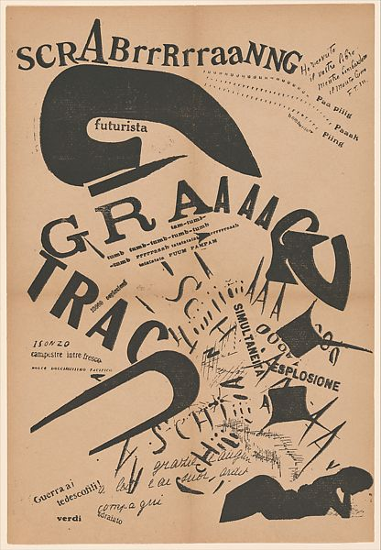 Marinetti 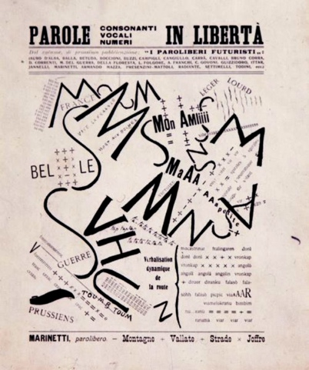Marinetti
* protože dokázali dělat dobrou reklamu, přivítali ji futuristé coby projev

moderního života a protiklad muzeální tvorby, kterou opovrhovali rozvíjení reklamy

* reklama byl způsob, jak pokračovat v poezii jinými prostředky

**Depero**- spolupracovník malíře Giacoma Balla- manifest Futuristická přestavba vesmíru

výstavní pavilon, který navrh pro nakladatelství (9 metrů vysoká budova, vystavěna

z velkých pevných písmen)

**Kniha Depero futurista** 1927 od **Federa Azariho** - futuristická sebepropagace a

grafického designu: 80 stránek bylo v tuhých deskách upevněno dvěma velkými

maticemi a šrouby

* 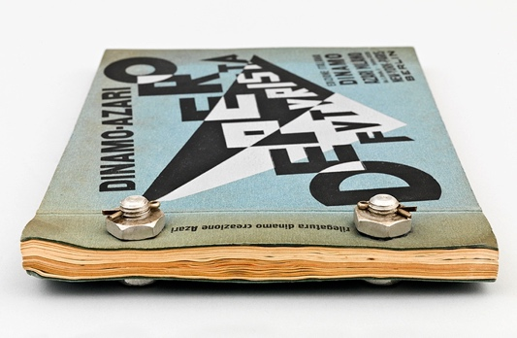 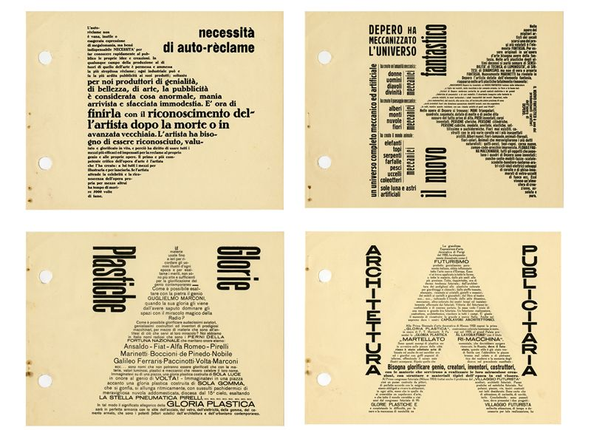

“vliv futuristického stylu na všechna média a tvůrčí oblasti reklamy je zřejmý”

dynamické barvy, mechanický styl, kovové, geometrické a imaginární tvary

Veškeré Deperové reklamní grafiky vypadají, jakoby byly tvořené pro mateřskou školku,

jako papírové vystřihovánky s prostým převrácením černé a bílé = byly snadno

reprodukovatelné, v novinách pomocí pérovek, na plakátech plošnými barvami

litografie

Futuristé byli fascinováni technologií, nebo představou modernosti, kterou nabízela a

přisvojovali si prvky průmyslové výroby

Nejvydařelejší plakát na magnesium od Depera byl **S.Pellegrino**- osamocená postava

spojená s výrobkem pomocí vizuálního nápadu

Propagace názorů Mussoliniho, vůdce imperialistické, fašistické itálie

Byli fascinováni technologií, představa modernosti, průmyslová výroba

**Tullio D`Albisola** - PAROLE IN LIBERTA FUTURISTE

**Bruno Munari** - “Umění jako řemeslo” kniha

**Campo Grafico, Casabella**

Futurismus se rozešel s tradicí, se symterickým rozvrhem tiskové stránky, začátek

inovace Dadistů v Německu a propůjčil své jméno experimentování v Rusku, jež

předcházelo revoluci z roku 1917

Příklon k výtvarným prostředkům reklamy, nakloněná asymetrická sazba, různá

písmena v jedné sazbě

Směřování k funkcionalistické ukázněnosti.

